TISKOVÁ ZPRÁVA 10.11.2021

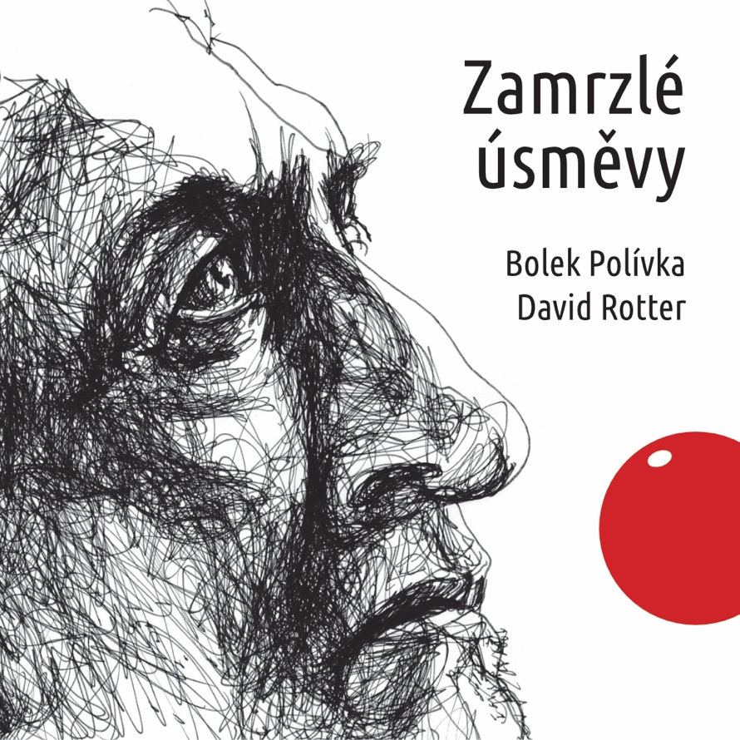

Datum vydání 11. 11. 2021

BOLEK POLÍVKA A DAVID ROTTER ZAMRZLÉ ÚSMĚVY
Magické datum 11. 11. 2021 si záměrně zvolili pro představení svého autorského alba Zamrzlé úsměvy dlouholetí přátelé Bolek Polívka a David Rotter. Podobně, jako chápeme příjezd sv. Martina coby předzvěst mrazivé, ale i radostné zimy, je to totiž také s albem samotným. Je humorné, radostné, tu moudré, životem pravdivé, někdy až mrazivé. Svým poetickým pásmem, sledem textů, písní a melodramat vznášejících se nad realitou našeho světa chtějí jeho autoři připomenout, jak je fantazie hluboká a bezbřehá, jak dokáže člověka povznést a dodat mu sílu a energii do života.

David Rotter zde jako skladatel, hudebník a zpěvák zůstává věrný svému povolání. Avšak Bolka Polívku naleznete na albu v nové poloze, pro mnohé možná nečekané: jako básníka a textaře. CD Zamrzlé úsměvy obsahuje bizarní, absurdní a poetické texty Bolka Polívky a hudbu a písně Davida Rottera, o jejichž podání se také sami oba podělili spolu s několika hosty. Autorskou výjimku tvoří několik písňových textů Cyrila Podolského a píseň „Innocent When You Dream (Jen když sníš)“ Toma Waitse.

„Ve chvílích, kdy se naše svoboda ztenčuje, ve chvílích, kdy nemůžeme hrát v divadlech ani na koncertních podiích, jsme se rozhodli připomenout důležitost radosti, legrace, důležitost fantazie a humoru pro život, pro radost ze života. Byli jsme zvyklí být stále v permanenci a náhle jsme se ocitli v klidu a samotě, odříznuti od svého publika. Každý se s touto atmosférou vyrovnával po svém. My jsme byli vedeni potřebou tvořit. Vytvářeli jsme okénka, jimiž jsme pozorovali svět. A sami jsme byli překvapováni, co všechno nás v této nucené hibernaci napadá. Možná by bez této atmosféry naše poetické pásmo nikdo nevzniklo,“ vyznává se autorská dvojice, která si od nového alba slibuje, že se stane „příjemnou návštěvou Bolka Polívky a Davida Rottera u Vás doma“.

David Rotter už se s Bolkem Polívkou potkal při mnoha projektech, skládal hudbu například k filmu Dědictví aneb Kurvaseneříká nebo k jeho divadelnímu představení Šašek a syn či DNA. Prvními posluchači a současně i shovívavými recenzentkami Zamrzlých úsměvů jsou jejich manželky, novinky jim ale prý vždy pouštěli odděleně, aby první reakce probíhaly v soukromí. „Vždycky mi udělá radost, když vidím, že se to Marcelce líbí, že se pobaví nebo třebas i dojme,“ říká s úsměvem Bolek Polívka a dodává: „Sic uzavřen v dlouhé karanténě, řádil David s kytarou a zpíval ženě.“ A David Rotter shrnul týdny tvorby stručně: „Když se ostatní testovali, Bolek textoval.“

Samotné CD bude možné pořídit prostřednictvím webových stránek www.davidrotter.com, na pokladně Divadla Bolka Polívky, v kamenných prodejnách knihkupectví Luxor po celé ČR a na streamovacích platformách Audiolibrix a Audiotéka.

Mediální partnerem je Český rozhlas Brno, kde také zazní ukázky z alba. Zamrzlé úsměvy bude možné věnovat v rámci „adventního kalendáře“ nebo je vyhrát v jedné ze soutěží. Na serveru brno.rozhlas.cz si již nyní můžete poslechnout rozhovor s oběma autory v pořadu Apetýt.

OCHUTNÁVKU ALBA NALEZNETE ZDE: https://youtu.be/xFLla9CXJYc

Autor textů: Bolek Polívka
Autoři písňových textů: Cyril Podolský a Bolek Polívka
Autor hudby a písní: David Rotter, vyjma skladby Innocent When You Dream (Jen když sníš) Toma Waitse
Texty namluvil: Bolek Polívka
Písně nazpívali: Bolek Polívka, David Rotter a hosté
Autor ilustrací: Boris Jirků

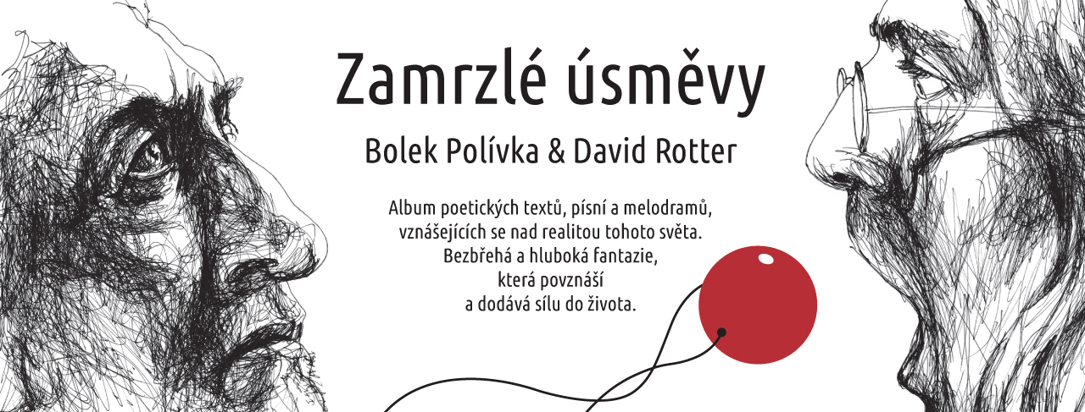

Kontakty
Pro více informací, ukázky, rozhovory a další, kontaktujte zastoupení pro ČR:

MgA. Vítězslav Charvát
+420 773 987 881
Vita.charvat@gmail.com

Divadlo Bolka Polívky, Jakubské náměstí 5, Brno
Michal Adamík, adamik@bolek.cz, + 420 775 505 521
Web: www.divadlobolkapolivky.cz / FB: www.facebook.com/divadlobolkapolivky
IG: www.instagram.com/divadlo_bolka_polivky
YT: www.youtube.com/divadlobolkapolivky

Mediální servis: 2media.cz, s.r.o.
Simona Andělová, simona@2media.cz, tel: 775 112857
www.2media.cz, www.facebook.com/2media.cz, www.instagram.com/2mediacz

